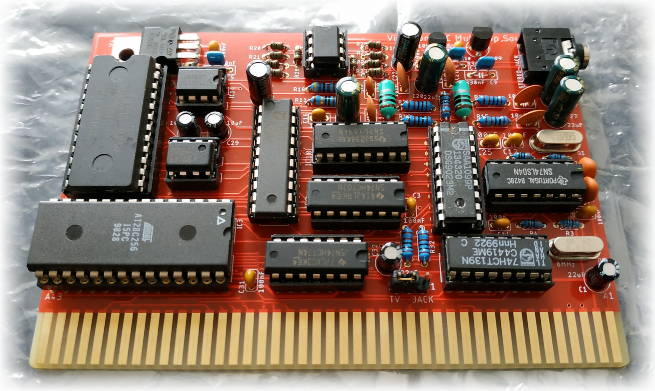

TVC Multichip Soundcard
2019.11.13. (Peti fiam szülinapja)
─
Vass Sándor
Egy TVC rajongó

Áttekintés
Ez a dokumentum a Videoton TV Computer 8 bites személyi számítógéphez készült
‘TVC Multichip Soundcard’ (v1.3) kártya leírását tartalmazza.

Tartalomjegyzék

Célok 2
Specifikáció 2
Hardware 2
SN76489 3
SAA1099 3
YM3812 - OPL2 4
Memória - ROM 4
Regiszterek címzése 5
Alap I/O cím (Base I/O Address) - egy kis TVC hardver sajátosság 5
Kártya lokalizálása programból 5
Speciális IO portok 6
Olvasás 7
Példa 7
Hangchipek időzítései 7
A SN76489 rövid leírása 8
Hangmagasság 8
Hangerő 8
Zaj generátor 9
Adatformátum 9
Hangmagasság beállítása 9
Zaj beállítása 10
Hangerő beállítása 10
BASIC példaprogram az SN76489 megszólaltatásához 11
Köszönetnyilvánítás 12

Célok
- Láss, ne csak nézz!
- Az igazi Jedi nem próbálkozik, hanem csinálja.

Specifikáció
A TVC Multichip Soundcard (TVC többchipes hangkártya) egy 2019-ben fejlesztett hangkártya Videoton TV Computer 32k, 64k és 64k+ gépekhez, melyen 3 különböző hangchip található. Ezek:
- SN76489
- SAA1099
- YM3812 (és mellette a YM3014B)

Mindhárom chip külön programozható és CPU-tól függetlenül tud hangot generálni. Sorban haladva egyre fejlettebbek.

Hardware
Egy, a kártyán lévő jumperrel állíthatjuk, hogy hol szólaljon meg a 4 hangforrás egyszerre. A TV-n a TVC belső hangja mindig hallható. A kártya jack dugóján a 3 hangchip mindig hallható.
A jumper  - TV állásban a 3 hangchip hallható a TV-n is, a TVC belső hangja nem hallható a jack aljzatban  - JACK állásban a 3 hangchip nem hallható a TV-n, viszont a TVC belső hangja hallható a jack aljzatban  A kártyán más fizikai konfigurálási lehetőség nincs. | 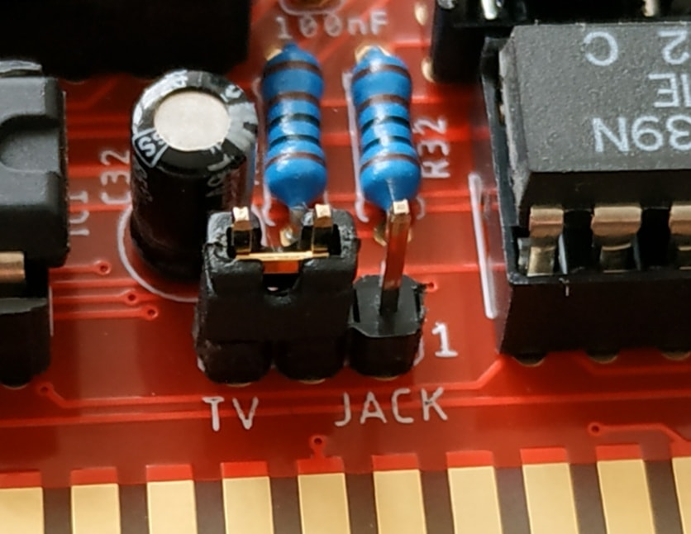
Figyelem! A jack kimenet alacsonyabb impedanciájú (kisebb) fejhallgatókon (mint pl az én egyszerű kis headsetemen) hallhatóan torzíthat. Ilyenkor megfontolandó egy erősítőbe kötni inkább...

SN76489
Ez az IC az, ami a TVC belső hangjához legközelebb álló hangot tudja kiadni magából. A generált hang egyszerű négyszögjel, pont úgy, ahogyan a TVC belső hangja is. Ez az IC a TVC-vel ellentétben viszont 3, egymástól független hangcsatornával rendelkezik +1 zaj csatornával, ami a 3. csatorna frekvenciájával lehet összekötve. Ez azt jelenti, hogy egy 3 szólamú zenét minden gond nélkül le tudunk vele játszani (TVC belső hangját is kihasználva 4 szólamút).
A hangoknak hangmagasságot lehet állítani, illetve 15 különböző hangerőt. Nincs se filter, se burkológörbe, se ADSR…
Programozásához egyetlen belső regiszter áll rendelkezésre. Egyetlen OUT paranccsal lehet kiküldeni rá a kívánt értékeket
Példa:
REM port cím 64: bal oldali szélső slotban van a kártya, SN hangchip
REM 128:latch, 0x64+0x32: 0. Hang, 16: hangerő, 7: kb. fél hangerő
OUT 64,128+16+7
ez beállítja az első csatorna hangerejét 7re, ezzel együtt bekapcsolja a hanggenerátort erre a csatornára.

SAA1099
Ez már egy profi chip 6 egymástól független hangcsatornával, sztereo hangzással. Ez az egyetlen chip a kártyán, ami kihasználja a sztereo jack aljzatot, de azt nem szabad elfelejteni, hogy a TV-n ez a chip is mono-ban hallható csak (a TVC -nek mono kimenete van csak).
Alapvetően ez a chip is négyszögjelet generál, viszont két csatornájára burkológörbe húzható (a 3. és a 6. csatorna) és ezzel már érdekesebb hangzás is előállítható.
Programozásához 21 regiszter áll rendelkezésre. Egy regiszter programozásához két OUT parancs kell: egyikkel megcímezzük a programozandó regisztert, a következővel pedig kiküldjük az adatot, amit a regiszterbe írni akarjuk.
Példa:
REM jobb szélső helyen van a kártya, +3 a SAA regiszter address
OUT 16+3, DEC(“$1C”)
REM sound enable + freq reset regiszter, +2 a SAA regiszter data
OUT 16+2,DEC(“$03”)

YM3812 - OPL2
Ez a hangchip volt a méltán népszerű, valaha volt AdLib hangkártyáknak a szíve. 9 hangcsatorna, vagy 5 hang + 4 dob csatorna, operátorok, ADSR.
Az YM3812 egy fura jószág: a chip digitálisan (lebegőpontos stream formájában) adja ki magából a hangot, amit az YM3014B D/A konverter IC alakít analóg jellé. Ezért kell két chip ehhez a hanghoz. Mi, a programozók csak a YM3812 chipet érjük el s tudjuk programozni, a DA chip az tekinthető egy ‘statikus’ kockának.
A YM3812 programozásához kb. 200 regiszter áll rendelkezésre. Először a programozni kívánt YM regiszter címét kell kiküldeni, majd a kiírni kívánt adatot, hasonlóan a SAA chiphez.

Memória - ROM
Látható, hogy a hangkártya egy 32kB -os (esetenként 64kB) ROM-al van felszerelve. A kártya ebből effektíven kb. 12kB -ot használ, ennek megvan a maga oka.
A TVC gép a felső, ún. I/O kártyákon található ROM-ból egyszerre csak 8kB -ot tud belapozni, címezni. A hangkártyán van egy regiszter, aminek a segítségével kiválaszthatjuk, hogy melyik 8kB -os bankot láthassuk a ROM chipből (feltéve, ha az a ROM chip egy AT28C256 IC). A gép indulásakor és RESETkor a memory mapping alaphelyzetbe áll és a legfelső 8kB -os bank fog látszódni (látszódhat, ha a TVC memória mapping beállításai - PORT 2 - ezt lehetővé teszik).
A hangkártya úgy lett tervezve, hogy a 28C256 IC-n kívül még belerakható a 28 lábú 27Cxxx széria is (amennyiben 16kB vagy annál nagyobb kapacitású) és a 29C256 DIP IC is . Ezek az IC-k lábkiosztásai nem teljesen egyeznek meg a 28C256 IC-vel. A kompatibilitás csak addig érvényes, amíg csak a legfelső 2db 8kB -os bankot akarjuk használni. A hangkártya gyári firmware kódja erre különösen ügyel, nem használja ki a 28C256 teljes 32kB -os kapacitását azért, hogy más IC-ket is lehessen használni.
A memória lapozás regiszter legalsó két bitje határozza meg, hogy a 28C256 chip A14 és A13 -lába milyen jelet kapjon, azaz h melyik 8kB -os bankot mutassa a TVC-nek. Alapból mind a kettő 1-1 -re van állítva s így bekapcsoláskor a legfelső (a chipben a $6000 címen kezdődő) 8kB látszódik.
Érdemes észrevenni, hogy a 27Cxxx széria (xxx= 128 vagy 256) A14 -es lába ott van, ahol a 28C256 /WR lába található. Ez a láb viszont konstans módon +5V -ra van kötve. A W27C512 A15 -ös lába van ott, ahol a 28C256 A14 -es lába. Ezen a chipen is kihasználható lenne 32kB a 64kB -ból (de a 0...7 8kB -os bankból csak a 2,3 és a 6,7 lenne használható).
Továbbá figyeljük meg, hogy az AT29C256 /WR lába ott van, ahol a 28C256 A14 lába. Ha ezt a lábat fixen ‘1’ -en tartjuk, akkor nem lesz gondunk egyik IC-vel szerelt hangkártya esetében sem.
A lényeg, hogy ha programozóként olyan firmware -t szeretnénk írni, hogy az minél több IC-vel szerelt hangkártyán működjön, akkor az mindenképp a felső 2 db, 8kB -os bankon helyezkedjen el. Az INIT rutin a legfelső 8kB -os bankban van mindig.

Regiszterek címzése

Alap I/O cím (Base I/O Address) - egy kis TVC hardver sajátosság
A TVC számítógép I/O kártyáinak (felső bővítőbe helyezett bővítő kártya) dedikált I/O port és memória tartományok állnak rendelkezésre.
A jobb oldali legszélső (1.) slotba helyezett kártya I/O port tartománya $10 - $1F (decimálisan 16-31) -ig terjed, a memória pedig $0040-$006F. Az ebbe a port tartományba írt értékeket csak az ide helyezett kártya láthatja, ennek a kártyának illik csak lekezelni.
A jobbról a második (2.) slotba helyezett kártya I/O port tartománya $20 - $2F (decimálisan 32-47) -ig terjed, a memória pedig $0070-$009F.
A jobbról a harmadik (3.) slotba helyezett kártya I/O port tartománya $30 - $3F (decimálisan 48-63) -ig terjed, a memória pedig $00A0-$00CF.
A bal oldali szélső (4.) slotba helyezett kártya I/O port tartománya $40 - $4F (decimálisan 64-79) -ig terjed, a memória pedig $00D0-$00FF.
Minden egyes kártya Base I/O Address -e alatt az első neki lefoglalt I/O címet értem ($10, $20, $30 vagy $40 attól függően, hogy melyik slotban van a kártya).

Kártya lokalizálása programból
A hangkártya firmware-ében van egy terület, ami automatikusan bemásolódik a dedikált memória tartomány elejére, ha a kártya be van helyezve a gépbe. Ez a byte sorozat így néz ki (hexadecimálisan):
05 53 6E 64 4D 78
(0x05 majd a ‘SndMx’ karakterlánc)
Tehát ha ezt a sorozatot megtaláljuk egy dedikált memória tartomány elején, akkor tudhatjuk, hogy melyik slotban van hangkártya s rögtön ebből a base I/O címét is meg tudjuk határozni.
Példa:
egy jobbról a második slotba helyezett hangkártya esetében induláskor a TVC számítógép a 0x0070 címtől a fenti 6 byte -os sorozatot tartalmazza és a dedikált IO tartomány pedig a $20 -as port címen kezdődik.

Speciális IO portok
A kártyán mind a három hangchip saját címmel rendelkezik.
SN76489: (Base IO Address) port
Érdekességként jegyzem meg, hogy az SN76489 chip elérhető a (Base IO Address + 1) porton is, de használata itt nem javasolt, mert egy esetleges későbbi hangkártya fejlesztés használhatja ezt a ‘szabad’ portot.
SAA1099:
- regiszter címzése a (Base IO Address + 3) porton
- adat írása a (Base IO Address + 2) porton
YM3812:
- Regiszter címzése a (Base IO Address + 4) porton
- Adat írása a (Base IO Address + 5) porton

A memórialapozás is IO műveleten keresztül érhető el. A (Base IO Address + 6) portra történő írás esetén a kiírt adat alsó két bitje határozza meg az A14 és az A13 vonalak beállított jeleit, azaz a 28C256 EEPROM 8kB -os bankját. Bekapcsoláskor ez az érték 11. Érdemes csak a legalsó adat bitet módosítani, mert a jelenleg forgalomban lévő hangkártyákon lehet W27C512 és AT29C256 jelű EEPROM is, melyek nem tudják jól kezelni a D1 bit változásait.
Érdekességként jegyzem meg, hogy a memórialapozás regisztere elérhető a (Base IO Address + 7) porton is, de használata itt nem javasolt, mert egy esetleges későbbi hangkártya fejlesztés használhatja ezt a ‘szabad’ portot.
Érdekességként jegyzem meg, hogy minden fent leírt IO port elérhető 8 port címmel feljebb is (pl az SN címezhető a 16, 17 és a 24, 25 címeken is az 1. slot használata esetén). A felső portok használata nagyon nem javasolt, mert egy esetleges későbbi fejlesztés használhatja azokat a portokat.

Olvasás
Olvasni egyedül a YM3812 chipről tudunk. Korábban beírt értékek a chipek regisztereiből vagy a memória bank beállítása nem visszaolvasható.

Példa
Egy harmadik slotba helyezett hangkártya alap IO címe a fentiek alapján 48 (hex: $30). Ha engedélyezni szeretnénk rajta a SAA1099 chip hangját, akkor annak a chipnek az $1C regiszterébe kell a legalsó biten 1 -et írni (ez az információ a SAA1099 chip specifikációjában található).
BASIC-ből ezt így tehetjük meg
REM SAA regiszter címe: alap IO cím + 3
REM $1C (=28) regiszter a SAA chipen belül kiválasztva
OUT 48+3,28
REM SAA adat port: alap IO cím + 2
REM $01: SOUND ENABLE
OUT 48+2,1

Hangchipek időzítései
Megjegyzés: ez a fejezet csak a Z80 gépi kódban programozókat érinti, a BASIC túl lassú ahhoz, hogy bármi miatt is várakozni kellene.
Mind a három hangchipnek szüksége van némi időre ahhoz, hogy a beleírt értékeket feldolgozhassa. Az OUT művelet után a TVC (Z80 processzor) azonnal tovább folytatja az utasításainak a végrehajtását, nem kerül WAIT állapotba.
Az időkorlátok (a NOP utasítás 4T időt vesz igénybe):
SN76489: két hozzáférés között legalább 28T időnek kell eltelnie
SAA1099: adat írása és a következő cím kijelölése között legalább 2T vagy 7T időnek kell eltelnie. 7T csak abban az esetben, ha előzőleg hangerőt állítottunk. Látható, hogy minden egyéb esetben nincs semmilyen megkötés
YM3812: cím kijelölése és az ahhoz tartozó adat írása között legalább 12T időnek kell eltelnie. Az adat kiírása és a következő regiszter cím kijelölése között 71T időnek kell eltelnie.

A SN76489 rövid leírása
Ez a chip egy 3 egymástól független hang- és egy zajcsatornával rendelkező hang generátor IC. Egyetlen regiszter található az IC-n, amivel az összes hangot elő tudjuk állítani.
Ugyanez az információ megvan a SN chip specifikációjában, de van olyan doksi a neten, ahol alaposan összekutyulták a biteket, lábakat. Ez a leírás a TVC Multichip Soundcard bekötésének megfelelően készült el.

Hangmagasság
A hangok magasságát egy 10 bites számmal tudjuk meghatározni. Ennek kiszámítása a következőképpen történik, ha ismerjük az előállítani kívánt frekvenciát:
N=
ahol f az előállítani kívánt hang frekvenciája Hz -ben kifejezve, míg N a keresett 10 bites érték.
Példa:
Normál A hang (440Hz) esetén N = 254 lesz.

Hangerő
16 különböző hangerőt állíthatunk be. A 0 érték jelenti a leghangosabb hangot, a 15 jelenti a hang kikapcsolását, a 14 az az érték, amikor leghalkabb a hang, de még szól.

Zaj generátor
Kétféle zajt tudunk előállítani: periodikus (FB = 0) - és fehér zajt (FB = 1). A zaj frekvencia beállítása 4 féle lehet:

Bits |  | Léptetési sebesség (zaj hangmagasság)
NF1 | NF0 | Léptetési sebesség (zaj hangmagasság)
0 | 0 | N/512
0 | 1 | N/1024
1 | 0 | N/2024
1 | 1 | A 3. hanggenerátor frekvencia beállítása

Adatformátum

Hangmagasság beállítása
 | Csatorna |  |  | Freq alsó 4 bit (data) |  |  |  |  |  |  | Freq felső 6 bit
1 | R2 | R1 | 0 | N3 | N2 | N1 | N0 |  | 0 | x | N9 | N8 | N7 | N6 | N5 | N4
b7 |  |  |  |  |  |  | b0 |  | b7 |  |  |  |  |  |  | b0
Első byte (b7=1, R0=0) |  |  |  |  |  |  |  |  | Második byte (b7=0)

Abban az esetben, ha egyetlen csatornán szeretnénk a hangmagasságot állítani, elegendő csak egyszer kiválasztani a csatornát (és az alsó 4 hangmagasság bitet) és a második byte formátumában egymás után többször felülírhatjuk a hangmagasság felső 6 bitjét (betartva a regiszter írás időzítésbeli korlátozását).
Hang, dallam csak az 1-3 csatornán szólalhat meg, ezért az R2-R1 bitek csak 00, 01 és 10 értéket vehetnek fel ilyenkor. R0 értéke mindig 0, ezzel jelezzük, hogy hangmagasságot állítunk.

Zaj beállítása

latch | Csatorna |  |  |  | Típus | Zaj forrás
1 | 1 | 1 | 0 | x | FB | NF1 | NF0
b7 |  |  |  |  |  |  | b0
 | Csatorna = 4 |  | (R0=0)
Zaj csak a 4. hangcsatornán szólalhat meg, ezért az R2 és R1 értéke fix (11), R0 pedig 0 (mivel nem hangerő beállítás történik).

Hangerő beállítása

latch | Csatorna |  |  | Hangerő
1 | R2 | R1 | 1 | A3 | A2 | A1 | A0
b7 |  |  |  |  |  |  | b0
 | 00, 01, 10, 11 |  | (R0=1) | 0-hangos, 15-csend

Vegyük észre, hogy ha az R0 bit értéke 1, akkor hangerőt szabályozunk, ha az R0 bit értéke 0, akkor csatornától függően hangmagasságot, vagy a zaj paramétereit állíthatjuk be.

BASIC példaprogram az SN76489 megszólaltatásához
Egy BASIC példaprogram a C-D-E hangok megszólaltatására:
100 GOSUB 1000: REM Hangok paraméterei
110 GOSUB 2000: REM Hol a kártya?
120 GOSUB 3000: REM Minden csatorna csend!
130 GOSUB 4000: REM C-D-E
150 GOSUB 3000: REM Kilépéshez csend!
160 END
1000 REM *** C-D-E hangok ***
1010 C=262:D=294:E=330 : REM Frekvenciák, Hz-ben
1020 CN=INT(3579545/(32*C) + 0.5): REM 10bites számok
1030 DN=INT(3579545/(32*D) + 0.5): REM érték-helyesen
1040 EN=INT(3579545/(32*E) + 0.5): REM kerekítve
1050 CNF=INT(CN/16): REM Felső 6 bit - C
1060 CNA=CN-CNF*16: REM Alsó 4 bit - C
1070 DNF=INT(DN/16): REM Felső 6 bit - D
1080 DNA=DN-DNF*16: REM Alsó 4 bit - D
1090 ENF=INT(EN/16): REM Felső 6 bit - E
1100 ENA=EN-ENF*16: REM Alsó 4 bit - E
1110 RETURN
2000 REM *** Hol a kártya ? ***
2010 BA=4*16:BP=16:ID$="SndMx"
2020 IF peek(BA)<>5 THEN GOTO 2080: REM nem itt van
2030 LET I=1
2040 IF ORD(ID$(i))<>PEEK(BA+I) THEN GOTO 2080: REM nem itt van
2050 I=I+1
2060 IF I>5 THEN GOTO 2100: REM Megtaláltuk!
2070 GOTO 2040
2080 BA=BA+48:BP=BP+16
2090 IF BA>255 THEN GOTO 2200: ELSE GOTO 2020
2100 PRINT "A kártya alap portja:";BP
2110 RETURN
2200 PRINT "Sajnos nem találtam meg a kártyát, kilépek..."
2210 END
3000 REM *** Csatornák némítása ***
3010 FOR I=0 TO 3
3020 OUT BP,128+(i*32)+16+15
3030 NEXT I
3040 RETURN
4000 REM *** C D és E hangok lejátszása, késleltetve
4010 REM Első csatorna C hang
4010 OUT BP,128+CNA
4020 OUT BP,CNF
4030 REM Második csatorna D hang
4040 OUT BP,128+32+DNA
4050 OUT BP,DNF
4060 REM Harmadik csatorna E hang
4070 OUT BP,128+64+ENA
4080 OUT BP,ENF
4090 REM Leütések...
4100 OUT BP,128+16+0
4110 GOSUB 4500
4120 OUT BP,128+16+2:OUT BP,128+32+16+0
4130 GOSUB 4500
4140 OUT BP,128+16+4:OUT BP,128+32+16+2:OUT BP,128+64+16+0
4150 GOSUB 4500
4160 OUT BP,128+32+16+4:OUT BP,128+64+16+2
4170 GOSUB 4500
4180 OUT BP,128+64+16+4
4190 GOSUB 4500:GOSUB 4500:GOSUB 4500
4200 RETURN
4500 FOR W=0 to 200:NEXT:RETURN:REM Várunk kicsit...

Köszönetnyilvánítás
Ez a hangkártya nem csak az én munkám.
Először is köszönöm feleségem támogató (na jó, inkább elnéző) hozzáállását, a rengeteg időt, amit tőle kaptam ehhez a projekthez.
Köszönöm az alábbi emberek (ABC sorrendben!!) segítségét és támogatását. Javaslataikkal, ötleteikkel, kódjukkal nagyban segítették e hangkártya elkészültét:
- Árvai László
- Hanák Miklós
- Kollár Zoltán
- Lénárt Attila
Köszönöm Sáránszki Mihálynak a címlapfotó alapjául szolgáló nagyszerű fényképet (és a jumperről a közeli fotót is)!
És végül, de nem utolsó sorban köszönet illeti a facebookos TVC közösséget. Az ő lelkesítő hozzáállásuk nélkül ez a kártya nem jött volna létre! (“Na jó, de minek 3 hangchip erre a kártyára?” 😋 ) De komolyan. Kivételesen pozitív hozzáállásukkal sokat segítettetek.

